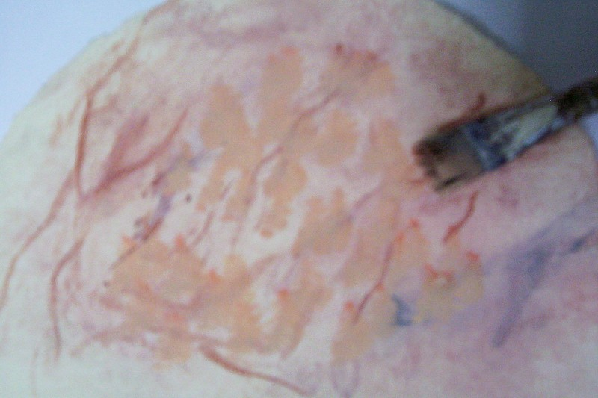

13º.- Con un pincel ancho, una vez echa la mezcla anteriormente descrita, sobre la superficie del trabajo se dan unos ligeros toques como muestro en la foto. Y a continuación..............

